УСАВРШАВАЊУ НЕМА КРАЈА

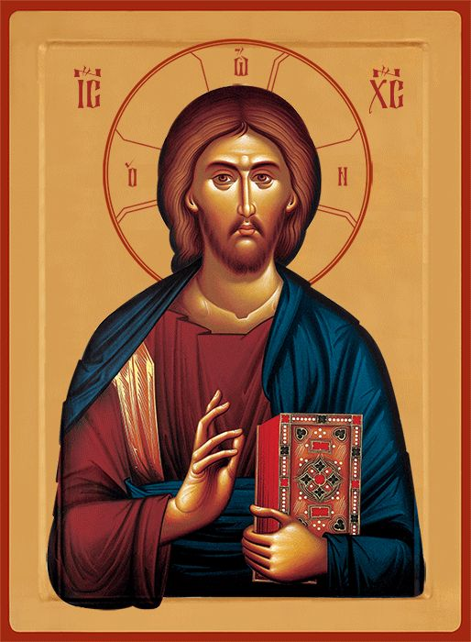

-По учењу наше вере,Бог ствара човека.
-Тај човек је круна Божијег стварања.
-Бог створи човека да личи на Њега.А по чему човек личи на Бога?
Човек личи на Бога по својој слободи,тј.може да ради шта хоће,али увек треба да размишља и да бира шта је за њега најбоље.Баш због те слободе,дата нам је могућност да увек бирамо између доброг и лошег.
-Тако и кроз живот,човек увек треба да тежи ка Христу тј.да се мења и усавршава,али све што ради да води ка Богу.
-Задатак:Нацртај неко своје добро дело.

